В Польше собрались принимать на работу врачей из Украины
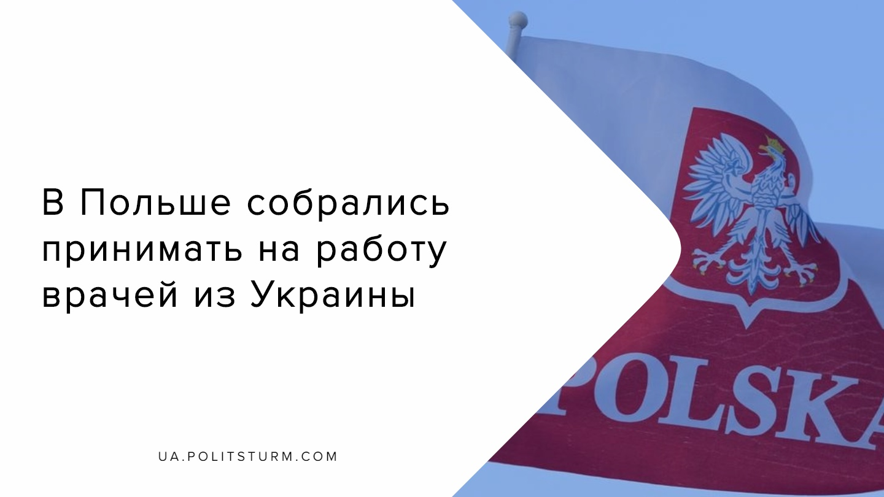

Оригинальная статья
2019-10-27
2 мин. на чтение

Министерство здравоохранения Польши подготовило изменения, которые позволят облегчить трудоустройство врачей из-за пределов ЕС. Согласно проекту Минздрава Польши, предполагается выдача разрешения на практику врача в конкретной польской больнице и экзамен, дающий право на предоставление услуг врача в Польше. Новые правила позволят нанимать медиков за пределами Евросоюза, например в Украине. И они позволят обойти — или по крайней мере отложить — нострификационную процедуру, что облегчает работу в других государствах ЕС (процедуру признания иностранных документов об образовании). К изменениям с опаской относятся польские врачи, которые видят в них введение двойных стандартов.
Минздрав в пояснительной записке не скрывает, что это способ залатать кадровые дыры там, где есть угроза прекращения деятельности больниц из-за отсутствия врачей-специалистов. Упрощенный режим позволяет работать только в Польше, поэтому может способствовать тому, чтобы врачи оставались в стране, а не уезжали в другие государства ЕС.
Отмечается, что в Польше работает много украинских врачей. Но из-за процедуры признания диплома об образовании, которая является дорогой и долгой, медики обычно работают санитарами и младшими медсестрами. “Нам очень нужны кадры, особенно врачи, готовые к работе. Такая сокращенная процедура, безусловно, необходима”, – отмечает Ярослав Федоровский, президент Польской Федерации больниц.
Зарплаты сотрудников медсферы в Польше:
- Начинающий врач без опыта работы в Польше получает 1255 $ в месяц.
- Средняя зарплата семейного врача составляет около 2000 $ в месяц.
- Семейные врачи со стажем работы зарабатывают свыше 2700 $ в месяц.
- Заведующий отделением – от 3600 $.
- Анестезиолог получает зарплату в сумме от 6000 $ до 9000 $.
- Средняя зарплата фельдшеров колеблется от 1000 $ до 1250 $.
- Медсестры – от 800-900 $.
Из-за низкой оплаты труда в «оптимизирующейся» украинской медицине, врачи и прочий медперсонал вынуждены искать работу заграницей. А Польша, также имеющая проблему с оттоком врачей в более развитые страны ЕС, в свою очередь привлекает на работу специалистов из Украины, причём такая ситуация складывается не только в сфере здравоохранения.
В итоге, украинский трудящийся попадает в тяжелейшую ситуацию. С переводом медицины в сферу платных услуг, повсеместным закрытием больниц в небольших населенных пунктах, ростом цен на обслуживание и медикаменты, а теперь и массовым выездом врачей из страны простой рабочий, в случае тяжелой болезни, вообще лишается возможности лечиться или даже возможности спасти жизнь себе или своему ребенку. Напомним, «Политштурм» ранее сообщал о покончившем жизнь самоубийством лейтенанте полиции из Ровенской области, который в связи с огромными долги не мог обеспечить лечение своему ребенку, страдающему от ДЦП.
Выходом из этой ситуации может быть исключительно лишь полная смена общественно-экономической формации, её перестановка с частных рельс на общественные, т.е. с капитализма на социализм, где не будет места частной собственности (тем более в сфере медицины), где сложная и тяжелая работа врача будет достойно вознаграждаться и где каждый человек сможет получить качественную высококвалифицированную медицинскую помощь.

Источники:
- https://strana.ua/news/229640-polskoe-pravitelstvo-khochet-prinimat-na-rabotu-ukrainskikh-medikov.html
- https://news.finance.ua/ru/news/-/458675/v-polshe-planiruyut-oblegchit-trudoustrojstvo-vrachej-iz-ukrainy
- https://ua.politsturm.com/samoubijstvo-policejskogo-v-rovno/

Оригинальная статья

